**HỌC VIỆN KỸ THUẬT QUÂN SỰ**

**TIỂU ĐOÀN 3**

**------🙢🕮🙠-------**

**BÁO CÁO THỰC TẬP**

**ĐỀ TÀI XÂY DỰNG WEBSITE QUẢN LÝ CAMERA IP**

**Giáo viên hướng dẫn: Trần Nguyên Ngọc**

**Nhóm thực hiện : Nguyễn Thế Hùng**

**Hà Huy Giang**

**Vũ Tuấn Sơn**

**Phun Shak**

**Lớp : Tin học K50**

**Hà Nội 10 - 2018**

**MỤC LỤC**

I.TỔNG QUAN VỀ CAMERA IP. 3

1.Khái niệm camera IP. 3

2. Phân loại Camera IP 3

a. Phân loại theo kĩ thuật hình ảnh 3

b. Phân loại theo kĩ thuật đường truyền: 4

c. Phân loại theo tính năng sử dụng 5

3. Thông số cần quan tâm 6

a. Camera Indoor, Outdoor. 6

b. IR Camera: Camera hồng ngoại.Tia hồng ngoại - Infrared rays 6

c. Chất lượng hình ảnh. 6

d. Điều kiện hoạt động. 7

e. Góc quan sát 8

f. Các thông số khác 9

II. XÂY DỰNG WEBSITE QUẢN LÝ CAMERA 9

1. Tổng quan về website quản lý camera 9

2. Chi tiết các Module 9

a. Module đăng nhập, đăng ký và phân quyền 9

b. Module giám sát camera ip 11

c. Module quản lý, cấu hình camera 12

# I.TỔNG QUAN VỀ CAMERA IP.

## 1.Khái niệm camera IP.

IP là viết tắt của Internet Protocol, tương tự như ngôn ngữ sử dụng trong hệ thống mạng. Mỗi camera IP có thể được coi như là một IP trong hệ thống mạng. Vì vậy, hệ thống camera quan sát IP hiển thị hình ảnh quan sát được qua máy tính, điện thoại, tivi..... mà không cần các phụ kiện, mà chỉ cần thiết bị đầu ghi hình IP cho camera quan sát nhà xưởng

Camera IP có tính năng quan sát và truyền tải hình ảnh được số hóa, xử lý và mã hóa từ bên trong, sau đó truyền tải tín hiệu ảnh số qua một kết nối Ethernet về máy vi tính, cũng có thể là một thiết bị lưu trữ tín hiệu số như: Hệ thống NAS, hệ thống server hoặc đầu ghi hình IP. Vì thế nên độ bảo mật của dữ liệu trong hệ thống camera an ninh IP là rất cao.

## 2. Phân loại Camera IP

### a. Phân loại theo kĩ thuật hình ảnh

- Camera Analog:

Ghi hình băng từ xử lý tín hiệu analog, xử lý tín hiệu màu vector màu, loại Camera này hiện nay ít dùng.

- Camera CCD (Charge Couple Device) (100% số):

Camera CCD sử dụng kĩ thuật CCD để nhận biết hình ảnh. CCD là tập hợp những ô tích điện có thể cảm nhận ánh sáng sau đó chuyển tín hiệu ánh sáng sang tín hiệu số để đưa vào các bộ xử lý. Nguyên tắc hoạt động của CCD có thể mô tả dưới đây:

CCD thu nhận những hình ảnh thông qua các hệ thống thấu kính của Camera. CCD có hàng ngàn những điểm ảnh sẽ chuyển đổi ánh sáng thành những hạt điện tích và được số hoá. Đây là một qúa trình chuyển đổi tương tự số.

Các thông số kĩ thuật của Camera CCD là đường chéo màn hình cảm biến (tính bằng inch ). Kích thước màn hình cảm biến càng lớn thì chất lượng càng tốt. (màn hình 1/3 inch Sony CCD sẽ có chất lượng tốt hơn 1/4 inch CCD, vì 1/3 > 1/4). Hiện nay chỉ có 2 hãng sản xuất màn hình cảm biến là Sony và Sharp. Chất lượng của Sharp kém hơn chất lượng của Sony.

- Camera CMOS (complementary metal oxide semiconductor).

CMOS có nghĩa là chất bán dẫn có bổ sung oxit kim loại. Các loại Camera số sử dụng công nghệ CMOS. Các Camera số thương mại sử dụng công nghệ CMOS thì chưa đủ khả năng cung cấp trong thời điểm này khi so sánh chất lượng hình ảnh với Camera CCD. Các Camera thương mại dùng công nghệ CMOS có giá thành khoảng 500 USD đến 50000 USD.

Các Camera số sử dụng công nghệ CMOS và CCD có ưu điểm rất rõ rệt so với Camera analog về độ rõ nét và chất lượng hình ảnh.

### b. Phân loại theo kĩ thuật đường truyền:

(Có 3 loại:Camera có dây, Camera không dây, IP Camera (Camera mạng)

- Camera có dây.

Camera có dây có ưu điểm đó là khả năng an toàn cao, tính bảo mật tốt được sử dụng, truyền tín hiệu trên dây cáp đồng trục khoảng 75ohm -1Vpp, dây C5. Đây là giải pháp được đánh giá là an toàn, chúng tôi cũng khuyến khích các bạn nên dùng loại Camera có dây, ngoại trừ những trường hợp đặc biệt khác.Chú ý rằng khi truyền với khoảng cách xa 300m thì cần có bộ khuếch đại để tránh việc tín hiệu đường truyền suy hao, dẫn đến chất lượng hình ảnh không tốt.

- Camera không dây.

Giống như tên gọi, các Camera này đều không có dây. Nhưng rất tiếc là cũng không hoàn toàn như vậy.Các Camera này vẫn cần thiết phải có dây nguồn. Các loại Camera không dây có ưu điểm đó là dễ thi công lắp đặt do không cần đi dây, tuy nhiên Camera có hệ số an toàn không cao Có 1 số vấn đề cần quan tâm đối với thiết bị không dây. Đó là tần số bạn sử dụng.Camera không dây sử dụng sóng vô tuyến RF để truyền tín hiệu thường tần số dao động từ 1,2 đến 2,4MHZ. Camera không dây được sử dụng khi lắp đặt tại các khu vực địa hình phức tạp khó đi dây từ Camera đến các thiết bị quan sát, ví dụ như các ngôi nhà có nhiều tường chắn.

Đối với khoảng cách xa hàng ngàn mét chúng ta cần phải sử dụng những thiết bị đặc biệt hoạt động ở tần số cao và giá thành khá đắt.

Việc sử dụng Camera không dây được đánh giá là không an toàn dễ bị bắt sóng hoặc bị ảnh hưởng nhiễu trước các nguồn sóng khác như điện thoại di động.

- IP Camera (Camera mạng)

Như đã đề cập ở trên, IP Camera được kết nối trực tiếp vào mạng, tín hiệu hình ảnh và điều khiển được truyền qua mạng.Với Camera IP người dùng có thể điều khiển và giám sát ở bất cứ đâu thông qua mạng internet.

### c. Phân loại theo tính năng sử dụng

- Dome Camera (Camera áp trần)

Camera có nhiều hình dạng và kích thước khác nhau. Đây là loại Camera thường được đặt trong nhà, kiểu dáng rất trang nhã. Camera này có tính năng bảo mật cao do được bọc trong hộp kín.

- Camera ẩn (Camera ngụy trang)

Giống như tên gọi, Camera này không thể nhận biết được. Nó có nhiều hình dạng và kích thước khác nhau, có thể ngụy trang và tránh bị phát hiện.

Tuy nhiên khi sử dụng loại Camera này bạn cần phải đảm bảo tính hợp pháp khi sử dụng. Ở một số nơi như New York việc sử dụng Camera ẩn được coi là bất hợp pháp.Các Camera này có thể hoạt động giống như một thiết bị phát hiện khói. Một số các công ty hiện nay cũng đã bắt đầu xây dựng những hệ thống Camera trở thành các thiết bị phát hiện khói.

- Box Camera

Đây là loại Camera truyền thống thường được dùng trong các văn phòng siêu thị. Đây là loại Camera giá thành rẻ tuy nhiên thời điểm này ít dùng. Camera được bảo vệ trong hộp để bảo vệ trước tác động phá hoại hay điều kiện môi trường.

- Camera PTZ

Pan:quét ngang

Tilt:quét dọc

Z:Zoom (Phóng to)

Pan/Tilt/Zoom hay những họ tương tự được biết đến với cái tên thương mại là PTZ Camera.Camera hỗ trợ khả năng quét dọc, quét ngang,phóng to thu nhỏ Camera này còn cho phép bạn kết nối vóí hệ thống sensor và cảnh báo để phát hiện đối tượng di chuyển trong vùng hoạt động của nó. Hơn nữa Camera có thể được lập trình để hoạt động, nên nó có thể làm tất cả các công việc cho bạn.

- IR Camera và Exview (Camera có khả năng quan sát đêm)

Khoảng cách quan sát của Camera phụ thuộc vào công suất của đèn hồng ngoại. Khoảng cách quan sát của Camera dao động khoảng 10m đến 300m.

Camera IR có thể quan sát được trong điều kiện tối 100%

Camera Exview: Màn hình tự động khuếch đại ánh sáng làm rõ hình ảnh khi ánh sáng tối, tuy nhiên tối 100% sẽ không quay được.

## 3. Thông số cần quan tâm

### a. Camera Indoor, Outdoor.

Indoor: Camera đặt trong nhà.

Outdoor: Camera đặt ngoài trời.

Chú ý rằng, nếu Camera của bạn dự định đặt ngoài trời thì nên chọn Camera Outdoor để đảm bảo chịu đựng được các tác động bên ngoài như độ ẩm, thời tiết, nước, bụi, hay các tác nhân phá hoại khác.

### b. IR Camera: Camera hồng ngoại.Tia hồng ngoại - Infrared rays

Với Camera hồng ngoại, bạn có thể ghi hình vào ban đêm, điều mà các Camera thông thường không thực hiện được. Với những ứng dụng quan sát 24/24, bạn cần chọn Camera có chức năng hồng ngoại. Cũng nên nhớ rằng, trong điều kiện đủ ánh sáng Camera, Camera này hoạt động không khác những Camera bình thường, chỉ khi đêm tối, đèn hồng ngoại được tự động bật, và Camera bắt đầu hoạt động với tính năng hồng ngoại. Có một số khách hàng thắc mắc tại sao Camera khi quay đêm hình ảnh lại chuyển sang đen trắng. Thực ra tất cả các Camera hồng ngoại dù có hiện đại đến đâu thì khi quay đêm hình ảnh cũng chỉ là đen trắng.

Trong bảng thông số, bạn cần quan tâm đến những thông số sau:

IR LED: Số lượng đèn LED hồng ngoại.

VISIBLE DISTANCE AT: Khoảng cách quan sát.

Khi hoạt động ở chế độ hồng ngoại, các đèn LED sẽ tự động bật lên, và đòi hỏi công suất khá lớn, đó là lí do tại sao nguồn cấp cho các Camera hồng ngoại thường là lớn hơn nhiều với các Camera thông thường.

### c. Chất lượng hình ảnh.

Chất lượng hình ảnh của một Camera phụ thuộc vào nhiều thông số.

Image Sensor:Cảm biến hình

Hiện tại, chỉ có 2 hãng sản xuất cảm biến hình trên thế giới là Sony và Sharp. Tuy nhiên cũng có sự khác nhau về chất lượng dẫn đến khác nhau về giá cả. Ngoài thị trường, bạn có thể thấy 2 chiếc Camera giống hệt nhau về kiểu dáng, nhưng giá cả khá chênh lệch nhau. Xin đừng ngạc nhiên, vì thực chất 2 chiếc Camera đó chỉ khác nhau 1 điểm duy nhất là cảm biên hình của hãng nào. Nếu bạn muốn chất lượng hình ảnh tốt, có 1 lời khuyên là nên dùng cảm biến hình của hãng Sony. Kích thước màn hình cảm biến càng lớn thì chất lượng càng tốt. (tuy nhiên màn hình 1/3 inch Sony CCD sẽ có chất lượng tốt hơn 1/4 inch CCD).

Resolution: Độ phân giải

Độ phân giải càng lớn thì chất lượng hình ảnh càng nét. Thưòng thì trong các ứng dụng không cần thiết phải quan sát thật rõ nét thì độ phân giải 480 TV Lines là hoàn toàn có thể chấp nhận được.

CCD Total Pixels: Số điểm ảnh.

Thông số này nói lên chất lượng hình ảnh, số điểm ảnh càng lớn thì chất lưọng hình ảnh càng tốt, tuy nhiên, chất lượng hình ảnh càng tốt thì cũng đồng nghĩa với dung lưọng ảnh càng lớn, và sẽ tốn bộ nhớ lưu trữ cũng như ảnh hưỏng đến tốc độ đường truyền. Thông thường là với NTSC: 811 (H) x 508 (V), với PAL: 795 (H)x596 (V).

### d. Điều kiện hoạt động.

Minimum Illumination: Cường độ ánh sáng nhỏ nhất.

Thường được tính bằng Lux. Thông số này nói lên rằng, Camera chỉ có thể hoạt động ở cường độ ánh sáng lớn hơn cường độ ánh sáng nhỏ nhất. Trong điều kiện quá tối, nếu không phải là Camera có chức năng hồng ngoại thì sẽ không hoạt động được.

- Ánh nắng mặt trời:4000 lux

- Mây:1000lux

- Ánh sáng đèn tuýp 500 lux,

- Bầu trời có mây: 300lux

- Ánh sáng đèn tuýp đỏ 500 lux, trắng (300 lux) trắng sáng 1lux

- Đêm không trăng 0.0001 Lux

Xin chú ý đến loại Camera có chức năng Auto Iris (Tự động hiệu chỉnh ánh sáng). Đặc điểm của Camera loại này là chỉ với 1 nguồn sáng nhỏ, nó có thể tự động khuyếch đại nguồn sáng đó lên để có thể quan sát được.

Power Supply: Nguồn cung cấp

Hiện nay đa số các Camera đều dùng loại nguồn 12VDC, chỉ một số ít các Camera dùng nguồn khác. Tuy nhiên, bạn không phải lo lắng đến vấn đề nguồn 12VDC, vì phần lớn các Camera đều đi kèm với bộ chuyển đổi nguồn, do đó bạn có thể sử dụng trực tiếp nguồn 220VAC.

Operatinon Temperature: Dải nhiệt độ hoạt động.

Phần lớn các Camera đều cho phép hoạt động trong dải nhiệt độ -100C – 500C, nếu Camera của bạn được sử dụng trong những điều kiện khắc nghiệt như trong công nghiệp, khu vực có nhiệt độ cao thì bạn nên sử dụng các loại Camera chuyên dụng trong công nghiệp.

Operational Humidity: Độ ẩm cho phép.

Thông thường, độ ẩm cho phép là 85% RH (độ ảm tương đối)

### e. Góc quan sát

Trong tài liệu kĩ thuật thường không ghi góc mở, mà ghi thông số d thay cho góc mở. Có thể sử dụng bảng quy đổi sau:

|  |  |
| --- | --- |
| Tiêu cự | Góc mở |
| 2.8mm | 1050 |
| 3.6mm | 900 |
| 4mm | 850 |
| 6mm | 700 |
| 8mm | 550 |

Tuỳ vào ứng dụng của bạn mà nên chọn loại Camera có góc quan sát là bao nhiêu độ. Nếu bạn cần quan sát rộng, có thể chọn loại Camera có góc mở lớn (thường là 900). Còn nếu chỉ muốn quan sát trong một phạm vi rất hẹp thì cũng sẽ có những loại Camera phù hợp dành cho bạn.

Còn nếu muốn góc quan sát rất lớn, nên chọn loại Camera đặc biệt có chức năng Pan/ Tilt (quay ngang, quay dọc). Nếu bạn đã có một chiếc Camera nhưng không có chức năng Pan/Tilt, bạn hoàn toàn có thể cải tiến nó bằng cách lắp thêm một đế quay ngang, quay dọc, khi đó, bạn có thể điều khiển Camera của bạn quay theo bất cứ hướng nào bạn muốn.

### f. Các thông số khác

Những thông số trên cũng chỉ phản ánh được phần nào chất lượng của một chiếc Camera. Nhưng cũng xin nhắc với các bạn rằng một chiếc Camera tốt không có nghĩa là cả hệ thống của bạn cũng sẽ tốt. Vì hệ thống không đơn thuần chỉ là Camera.

# II. XÂY DỰNG WEBSITE QUẢN LÝ CAMERA

## 1. Tổng quan về website quản lý camera

Website bao gồm 3 module chính:

- Module đăng nhập, đăng ký và phân quyền

- Module giám sát camera ip

- Module quản lý, cấu hình camera

Được xây dựng trên nền tảng ASP.NET MVC5

CSDL đc lưu dưới định dạng .XML

## 2. Chi tiết các Module

### a. Module đăng nhập, đăng ký và phân quyền

- Khi truy cập vào website, người dùng sẽ vào trang đăng nhập vào hệ thống

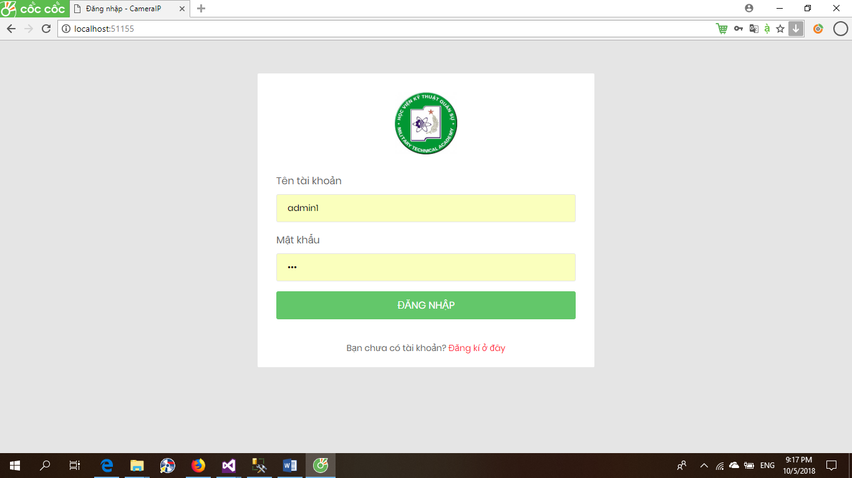

- Nếu chưa có tài khoản thì người dùng phải vào trang đăng ký bằng cách ấn vào đường link đăng ký

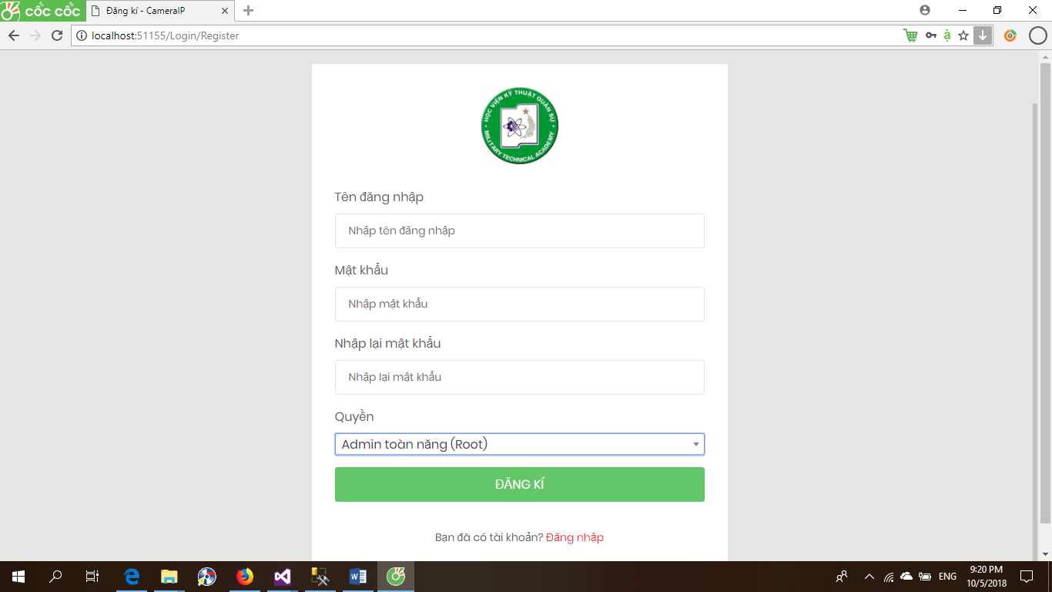

- Sau khi đăng ký người đăng ký phải đợi Admin với quyền root chấp nhập thì mới được đăng nhập

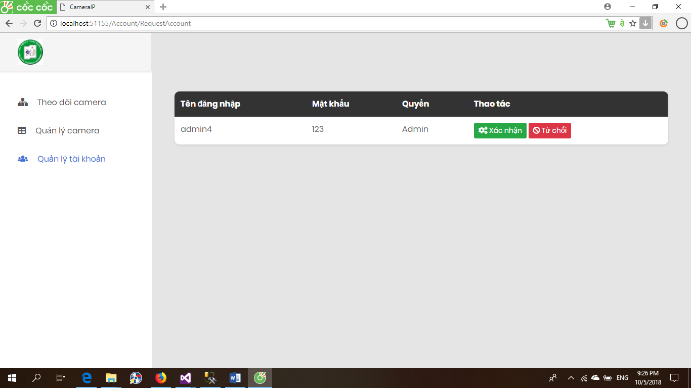

- Sau khi admin Root xác nhận thì người dùng có quyền đăng nhập vào website.

- Chỉ có Admin Root mới có quyền vào trang quản lý tài khoản

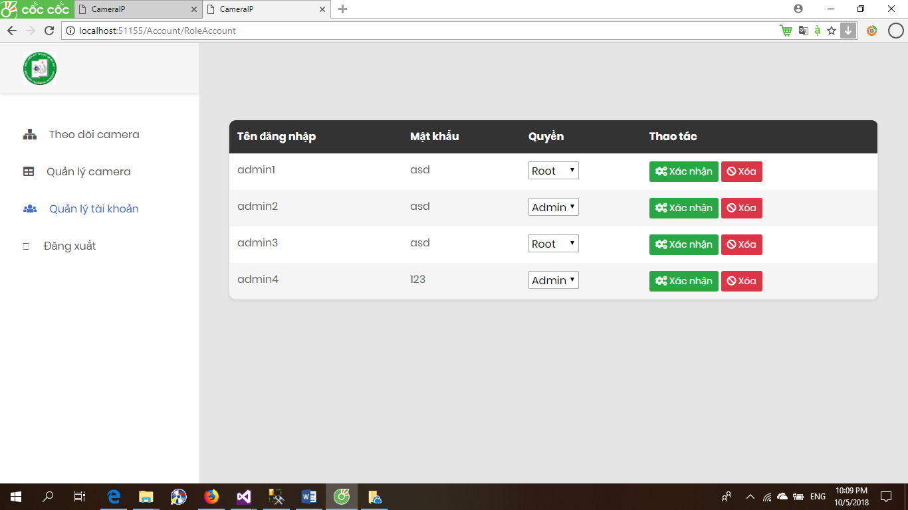

### b. Module giám sát camera ip

- Người dùng có thể chọn số lượng camera muốn xem, click vào nút phóng to để phóng to camera

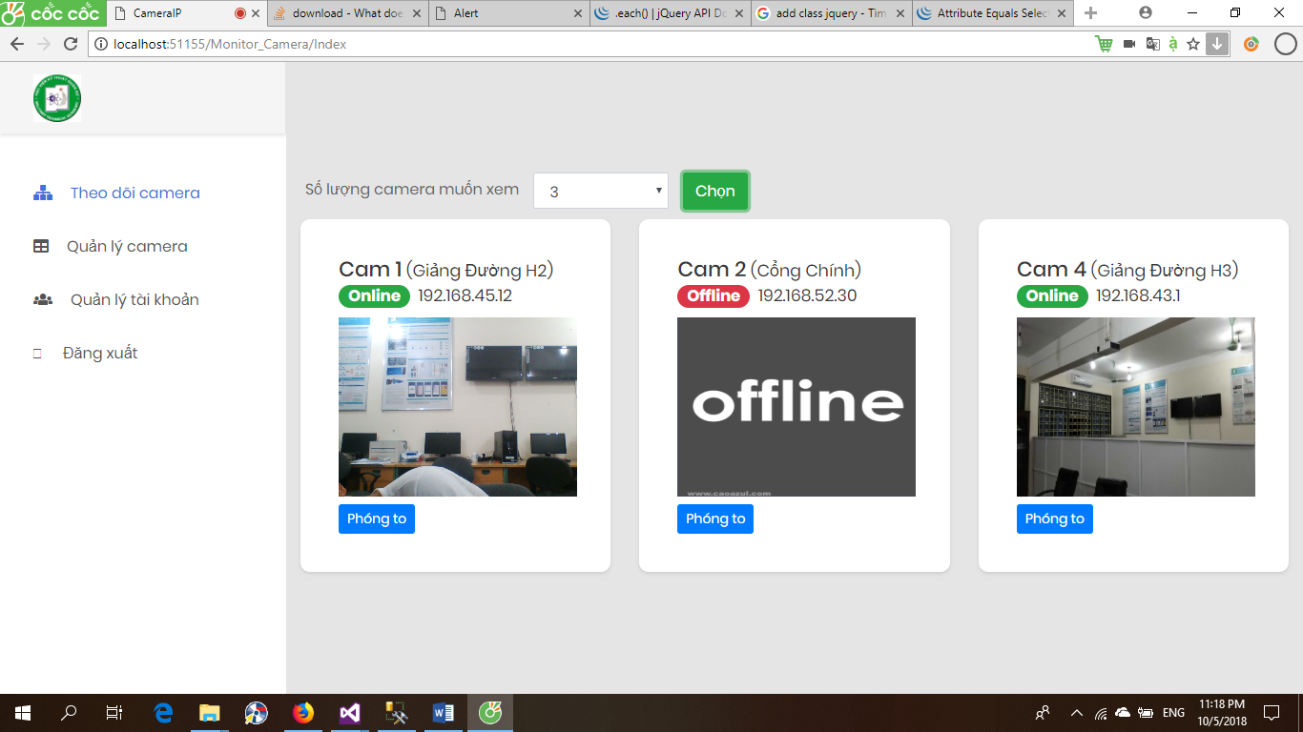

### c. Module quản lý, cấu hình camera

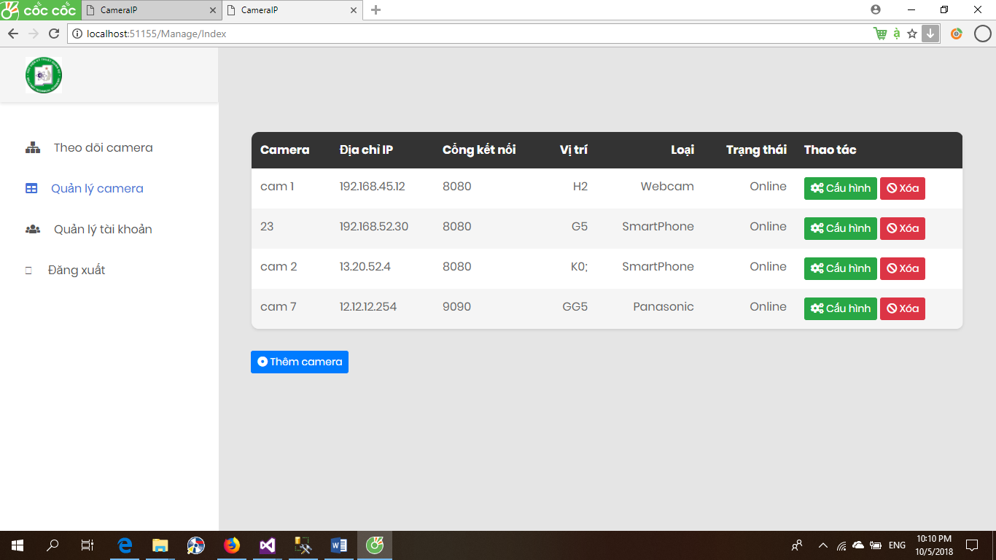

- Người dùng có thể thêm mới camera, cấu hình camera và xóa camera

- Thêm mới camera, người dùng cần điền đầy đủ thông tin chính xác để việc kết nối camera thành công

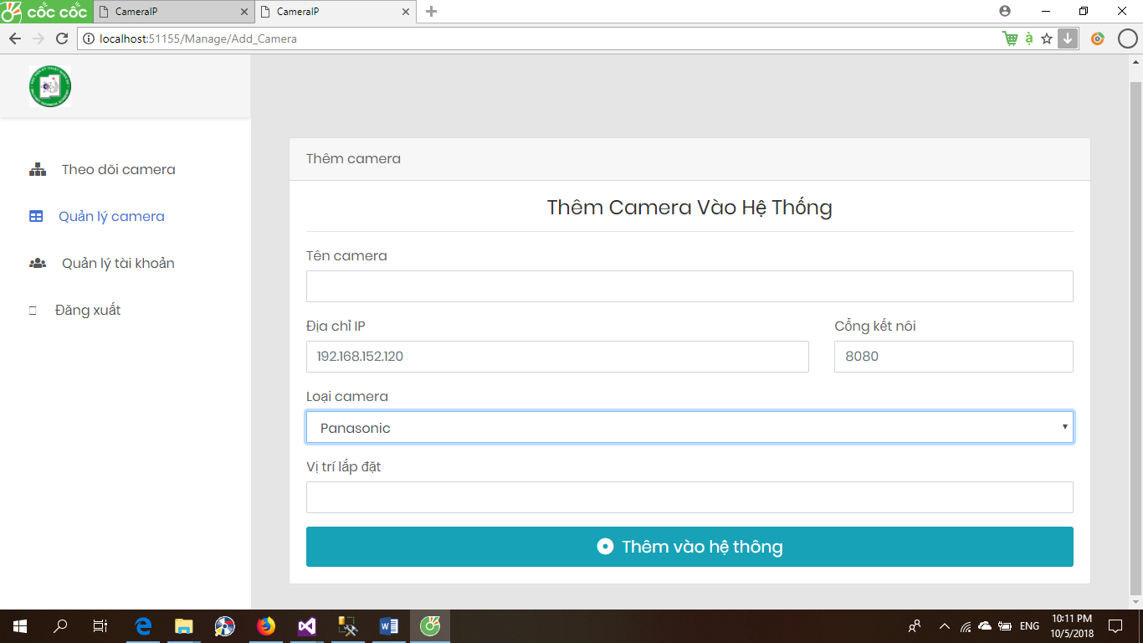

- Cấu hình camera, người dùng có thể chỉnh sửa thông tin về cấu hình camera

